De Mike

Nom : Watt

Nom au complet : James Watt

Invention : Machine à vapeur

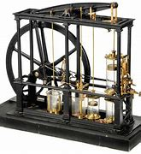

Nation : Angleterre

